学在华大第二期

学生端

吕彤

2019/11/25

|  |  |  |  |
| --- | --- | --- | --- |
| 状态 | 操作人 | 时间 | 说明 |
| 文档开始 | 吕彤 | 2019/11/25 |  |
| 新增 | 吕彤 | 2019/12/07 | 修改个人信息部分 |
| 新增 | 吕彤 | 2019/12/16 | 我的模块初步完成 |
| 新增 | 吕彤 | 2019/12/17 | 首页模块课程相关界面完成 |
|  |  |  |  |
|  |  |  |  |

|  |  |  |
| --- | --- | --- |
| 序号 | 规则 | 交互 |
| 0 |  |  |
| 1 |  |  |
| 2 |  |  |
| 3 |  |  |

# 一、概述

1.原有业务功能界面优化调整

2.新增功能

3.新增用户权限控制(待定)

4.公共交互规则优化

# 二、涉及终端

学在华大学生端APP

# 三、阅读提示

数据调取的后台校验规则，除权限控制外，由后台文档和接口文档定义。

涉及的后台文档：第二期后台文档

涉及的接口文档：第二期接口文档

注意：技术研发时设计代码接口交互时，还需前端文档和产品接口文档共同查阅，切勿已单边文档为唯一基准。

# 四、公共规则

## 1.数据为空

### 1.1整页为空的处理

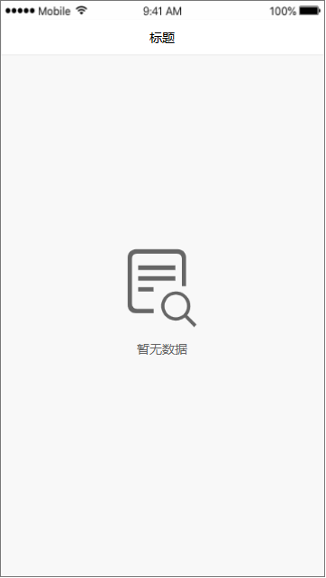

当未控制页面入口或者接口返回数据为空导致整体页面为空时，显示整页为空占位图。有标题、筛选项时，显示该模块。

### 1.2部分为空的处理

### 1.3接口字段为空的处理

### 1.4图片为空的处理

 

当网络质量不好或者加载失败导致图片一直加载中时显示图片占位图。

## 2.数据加载规则

所有数据来源于后台，后台数据字段更新时：

前台未指定实时刷新:刷新页面后数据将实时更新。

前台指定实时刷新：数据实时变更

每次进入页面时，均需进行数据刷新

## 3.弹层提示框

### 3.1吐司

对于不重要或者用户不需要特别关注的信息，比如提交成功、加载成功等信息，采用吐司提示。

样式：原生样式。淡入淡出，宽高自适应。单行文字，文字居中。多行文字，且第一行文字折行时，则左对齐显示；或以特殊规则为准。

### 3.2提示弹层

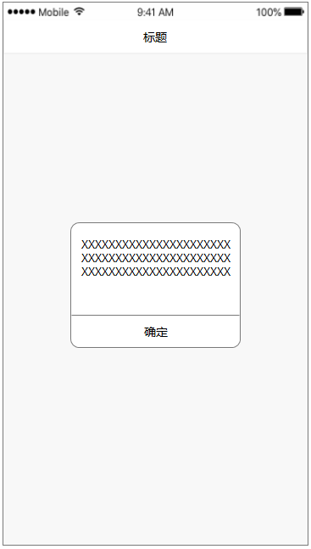

弹层提示用户阅读，表示该信息比较重要

样式：全局样式

交互：可以外部取消。点击”确定“关闭弹层，停留当前页面

单行文字，文字居中。多行文字，且第一行文字折行时，则左对齐显示；或以特殊规则为准。

### 3.3操作确认弹层

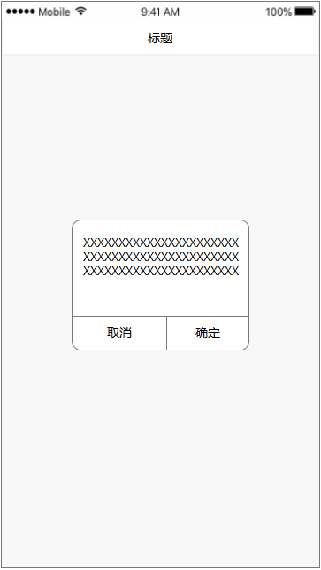

弹层要求用户确认操作，表示该信息需要用户判断

样式：全局样式

交互：不可外部取消

### 3.4说明弹层

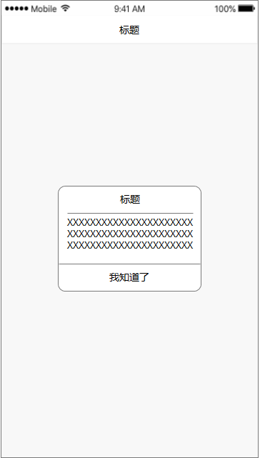

效果：弹出，左对齐；或以特殊规则为准。

交互：点击”我知道了“关闭弹层，停留当前页面

文字左对齐显示；或以特殊规则为准。

## 4.筛选与排序

### 4.1筛选



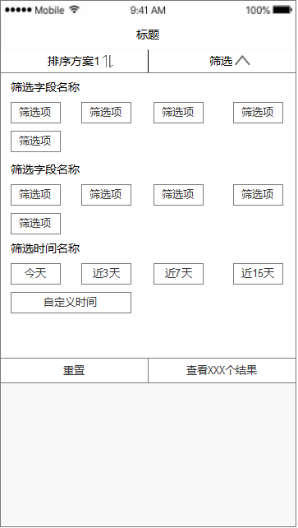

点选交互

默认为无任何筛选项。点击展开筛选样式，若已有筛选项，则默认置入筛选项已选值。通过点击/再次点击来操作已选/未选。

筛选项为字段类，同一个字段类型，支持多选，

筛选项为时间类，同一个字段类型，不支持多选（即已选今天，再点击近7天时，今天会被置为未选中样式）。自定义日期支持时间区间。已有自定义日期筛选值，显示清空按钮，点击，清空自定义日期数据，筛选项为未选中。

访问该列表页对应的详情页面后再返回列表页面，保留之前筛选项数据。

从该列表页面返回该列表页的上一级页面（通过列表入口重新进入列表页），清空之前前所有筛选数据。

按钮

左侧按钮：点击重置，清空当前全部筛选项

右侧按钮：每次点击筛选项即时进行数据筛选。已筛选到数据，数值为筛选结果条数，若无条数则显示为0。点击按钮对应值列表页



### 4.2排序

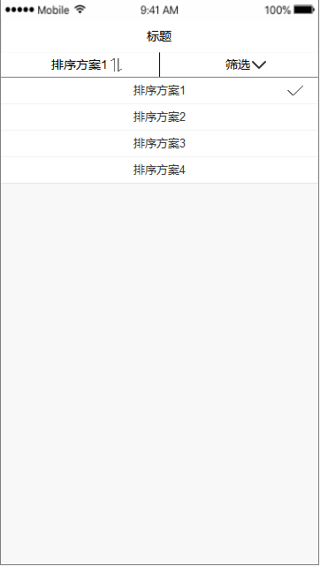

每个列表页面有默认排序方案，下拉菜单中显示当前排序方案的已选中样式。

点击排序方案进行排序方案切换。点击非排序方案区域，下拉菜单关闭。

访问该列表页对应的详情页面后再返回列表页面，保留之前排序方案。

从该列表页面返回该列表页的上一级页面（通过列表入口重新进入列表页），恢复至默认排序方案。

## 5.通用按钮规则

提交则请求接口提交数据。

如果需要权限控制，则后台接口返回，具体见后台接口文档。

如果需要入口控制，则根据权限控制入口。

### 5.1返回

如果页面存在用户已输入的数据，则弹框提示保存。如未输入数据，则可以直接返回。

返回逻辑：从哪来回哪去

### 5.2提交

提交时请求接口来提交数据。

如果需要本地校验数据，则先校验数据，若数据校验不通过，则吐司提醒。

# 五、具体功能

### P0000登录

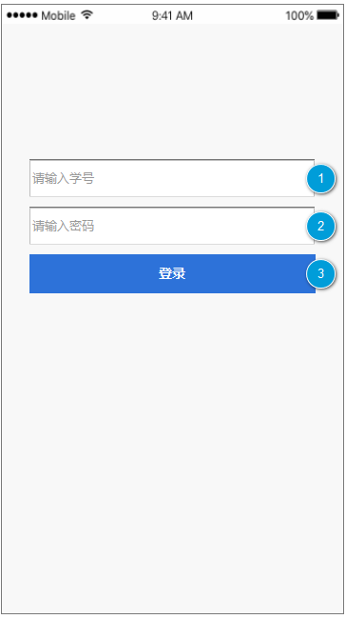

|  |  |  |
| --- | --- | --- |
| 序号 | 规则 | 交互 |
| 1 | 输入学号 | 只能输入数字 |
| 2 | 输入密码 | 默认密文格式，可切换 |
| 3 | 请求接口校验账号密码  接口：登录接口 | 判断当前账号是否存在  判断当前账号状态是否非冻结  校验成功跳转到”我的”界面 |
|  | 校验失败，根据后台接口验证结果，吐司显示错误信息 |  |

## 1.我的

### P0100个人中心首页

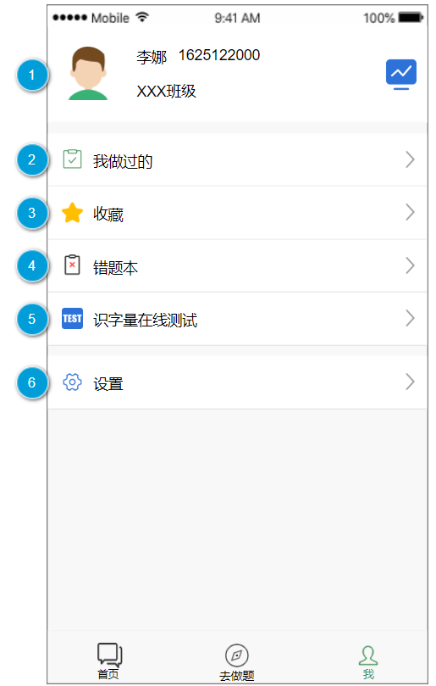

|  |  |  |
| --- | --- | --- |
| 序号 | 规则 | 交互 |
| 1 | 个人信息模块 | 点击模块跳转到P0101个人信息  点击分析图标跳转到P0109学生分析  点击头像可查看大图，长按保存 |
| 2 |  | 点击跳转到P0104我做过的 |
| 3 |  | 点击跳转到P0105收藏 |
| 4 |  | 点击跳转到P0106错题本 |
| 5 |  | 点击跳转到P0107识字量在线测试 |
| 6 |  | 点击跳转到P0108设置 |

### P0101个人信息

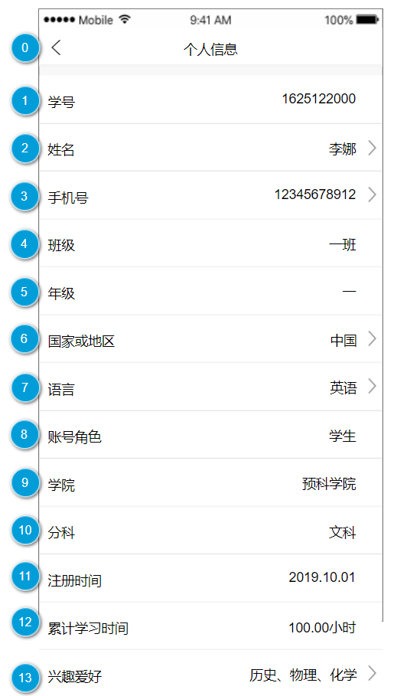

|  |  |  |
| --- | --- | --- |
| 序号 | 规则 | 交互 |
|  | 接口:获取学生个人信息 |  |
| 0 | 左侧返回按钮，标题”个人信息”，居中 | 点击返回按钮返回上一页 |
| 1 | 调取学生用户信息字段：学号 |  |
| 2 | 调取学生用户信息字段：姓名 | 点击跳转到P0101页 |
| 3 | 调取学生用户信息字段：手机号 | 点击跳转到P0101页 |
| 4 | 调取学生用户信息字段：班级 |  |
| 5 | 调取学生用户信息字段：年级 |  |
| 6 | 调取学生用户信息字段：国家或地区 | 点击跳转到P0102页 |
| 7 | 调取学生用户信息字段：语言 | 点击跳转到P0102页 |
| 8 | 调取学生用户信息字段：账号角色 |  |
| 9 | 调取学生用户信息字段：学院 |  |
| 10 | 调取学生用户信息字段：分科 |  |
| 11 | 调取学生用户信息字段：注册时间 |  |
| 12 | 调取学生用户信息字段：累计学习时间 |  |
| 13 | 调取学生用户信息字段：兴趣爱好 | 点击跳转到P0102页 |

### P0102个人信息编辑-文本

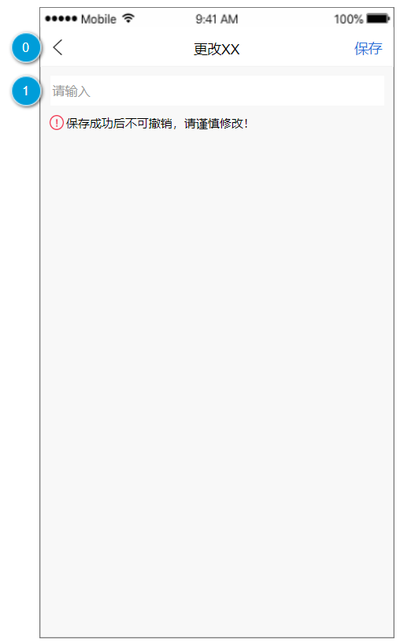

|  |  |  |
| --- | --- | --- |
| 序号 | 规则 | 交互 |
| 0 | 标题显示为”修改”+要修改的字段  点击保存请求接口，修改字段内容  接口:修改个人信息接口 |  |
|  | 修改失败，根据后台接口验证结果，吐司显示错误信息 |  |
| 1 | 输入修改后的字段内容 | 暗提示:请输入  禁止输入表情、空格、换行符 |
|  |  |  |

### P0103个人信息编辑-选择

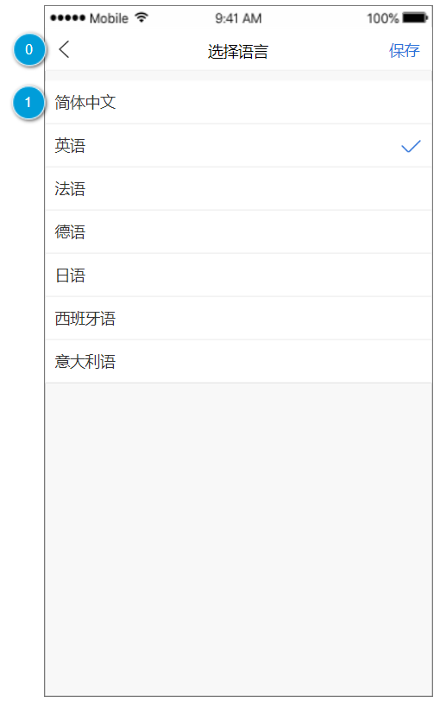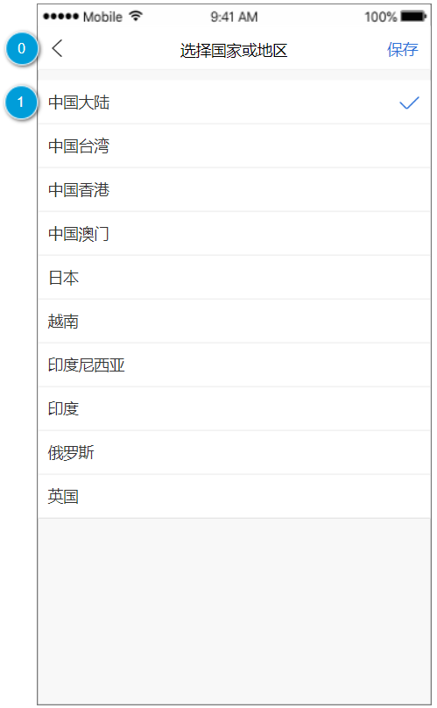 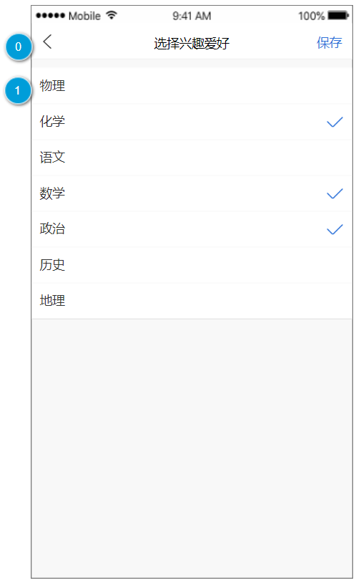

|  |  |  |
| --- | --- | --- |
| 序号 | 规则 | 交互 |
| 0 | 标题显示为”选择”+要修改的字段  点击保存请求接口，修改字段内容  接口:修改个人信息接口 |  |
|  | 修改失败，根据后台接口验证结果，吐司显示错误信息 |  |
| 1 | 请求接口获取可选择的内容  接口:获取个人信息选项列表 | 国家或地区、语言单选，兴趣爱好可多选 |
|  |  |  |

### P0104我做过的

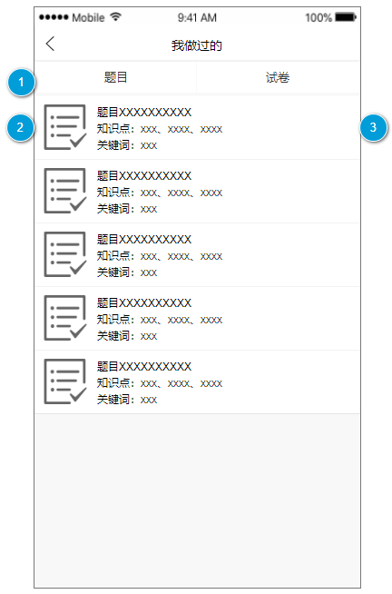 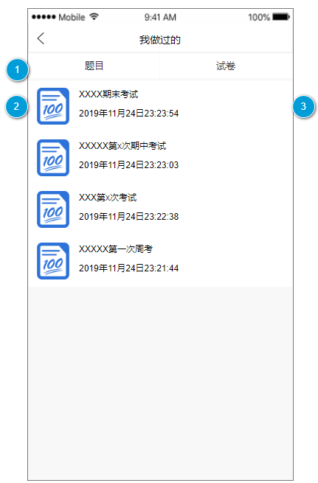

|  |  |  |
| --- | --- | --- |
| 序号 | 规则 | 交互 |
| 1 | 点击”题目”或”试卷”调取对应接口  接口调取失败，吐司显示服务器返回的错误信息  接口：获取学生已做过的 |  |
| 2 | 题目名称、知识点、关键词 | 点击跳转到题目详情 |
| 3 | 试卷名称、试卷时间 | 点击跳转到试卷详情 |
|  |  |  |

### P0105收藏

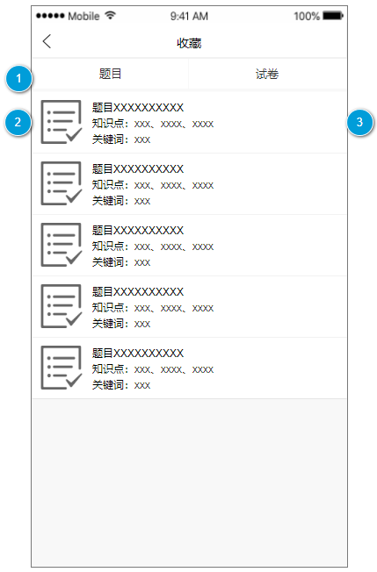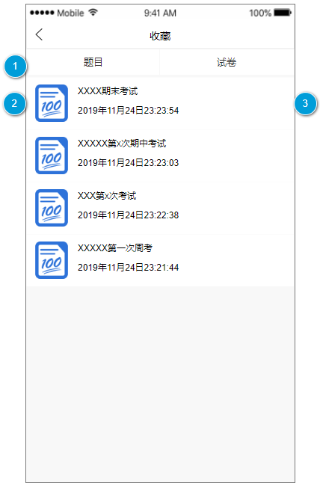

|  |  |  |
| --- | --- | --- |
| 序号 | 规则 | 交互 |
| 1 | 点击”题目”或”试卷”调取对应接口  接口调取失败，吐司显示服务器返回的错误信息  接口：获取用户收藏信息 |  |
| 2 | 题目名称、知识点、关键词 | 点击跳转到题目详情 |
| 3 | 试卷名称、试卷时间 | 点击跳转到试卷详情 |
|  |  |  |

### P0106错题本

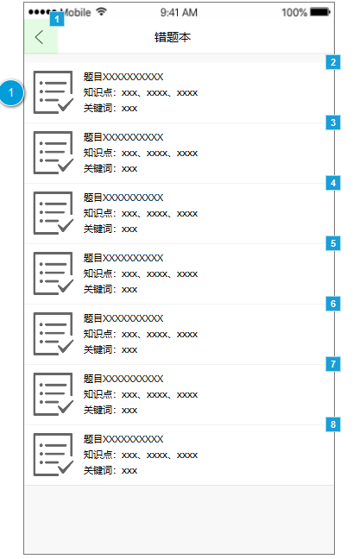

|  |  |  |
| --- | --- | --- |
| 序号 | 规则 | 交互 |
|  | 进入页面调取接口，默认按时间倒序排列  接口调取失败，吐司显示服务器返回的错误信息  接口：获取用户错题列表 |  |
| 1 | 题目名称、知识点、关键词 | 点击跳转到题目详情 |
|  |  |  |

### P0107识字量在线测试

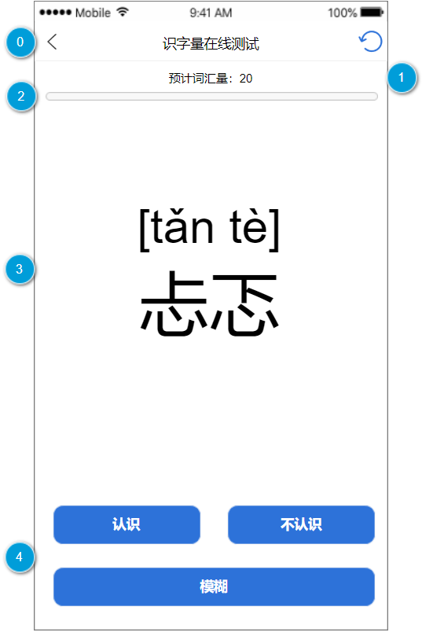 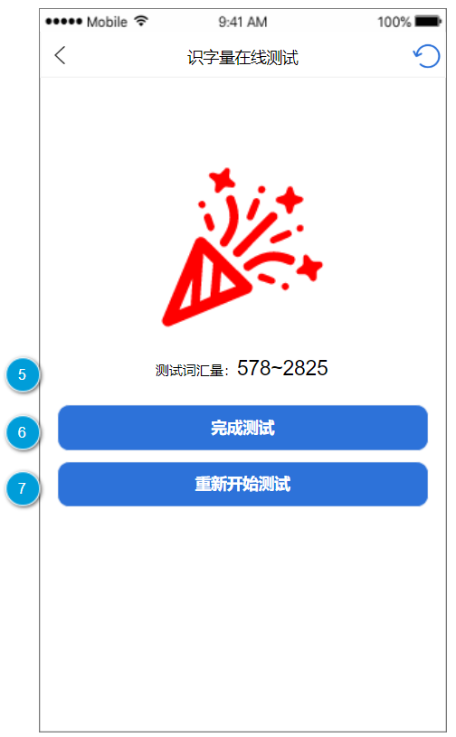 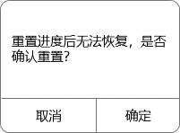

|  |  |  |
| --- | --- | --- |
| 序号 | 规则 | 交互 |
| 0 | 点击重置按钮，弹框二次确认，调取接口重置预计识字量、百分比、测试进度  接口:重置识字量数据 |  |
| 1 | 调取接口字段：预计词汇量 |  |
| 2 | 计算当前进度百分比：预计词汇量/总测试词汇 |  |
| 3 | 获取接口字段：拼音与字词 |  |
| 4 | 点击按钮调取接口更新预计词汇量、百分比，获取新字词  接口：根据识字结果获取新字词 |  |
| 5 | 调取接口字段：预计词汇量 | 当测试完所有词汇时显示此界面 |
| 6 | 点击返回上一页 |  |
| 7 | 调取接口重置测试进度并获取新词汇  接口调取失败，吐司显示服务器返回的错误信息 |  |

### P0108设置

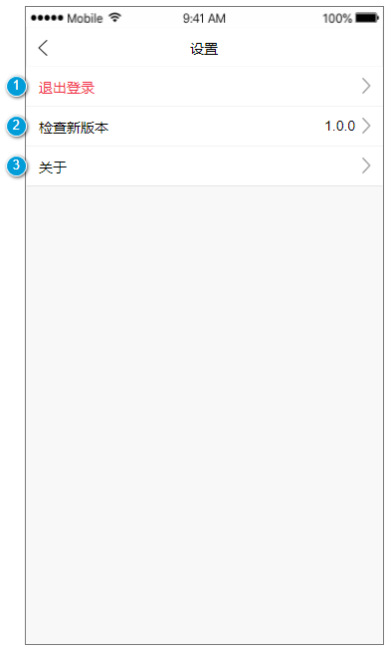

|  |  |  |
| --- | --- | --- |
| 序号 | 规则 | 交互 |
| 1 | 点击”退出登录”,弹框二次确认 |  |
| 2 | 点击请求接口获取更新  若无新版本，则吐司提示”当前已是最新版本”  若有新版本，则弹框强制更新    版本号、版本信息、下载按钮 |  |
| 3 |  | 点击跳转P0110关于 |

### P0109学生分析

### P0110关于

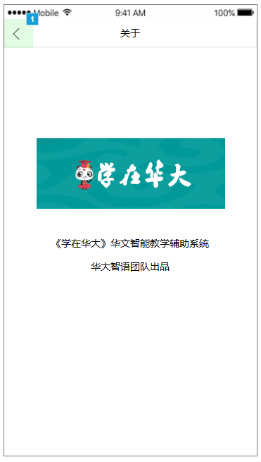

## 2.首页

### H0200首页

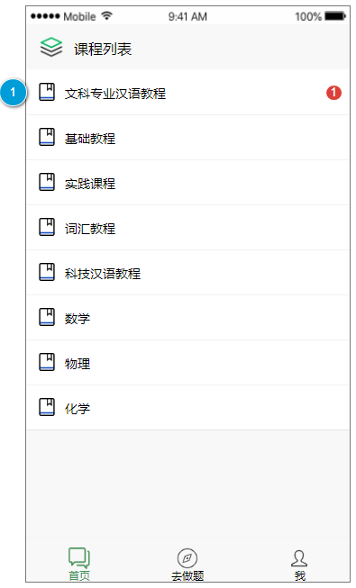

|  |  |  |
| --- | --- | --- |
| 序号 | 规则 | 交互 |
| 0 | 调取接口，获取课程列表 |  |
| 1 | 调取接口字段：课程图标、课程名称、课程活动数量(待完成和进行中) | 点击跳转到H0201课程详情 |
|  |  |  |

### H0201课程详情

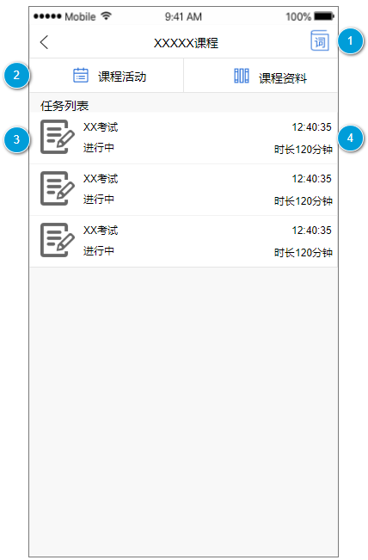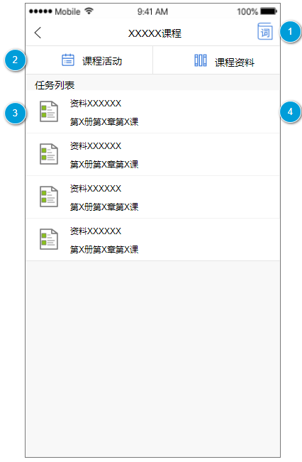

|  |  |  |
| --- | --- | --- |
| 序号 | 规则 | 交互 |
| 0 | 默认拉取课程活动 |  |
| 1 |  | 点击跳转到H0202字词 |
| 2 | 点击tab项请求对应接口  接口调取失败，吐司显示服务器返回的错误信息 |  |
| 3 | 考试icon、考试名称、考试状态、考试时间、总时长 | 点击跳转至H0204考试详情 |
| 4 | 资料名称、资料类别  点击弹框提示下载，点击确定下载。 |  |

### H0202字词

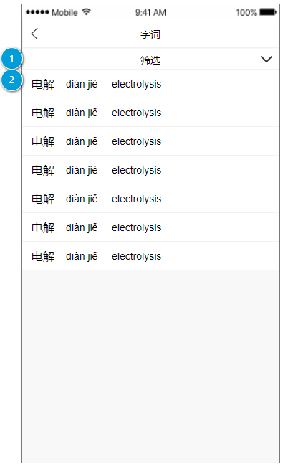

|  |  |  |
| --- | --- | --- |
| 序号 | 规则 | 交互 |
| 0 | 调取接口获取筛选项  默认筛选项为第一项，若筛选项为则代表全部数据 |  |
| 1 | 点击筛选项弹出筛选列表，选择子项则请求接口获取数据，并收起筛选项    接口调取失败，吐司显示服务器返回的错误信息 |  |
| 2 | 显示中文、拼音、英文 | 点击跳转到H0203字词详情 |
|  |  |  |

### H0203字词详情

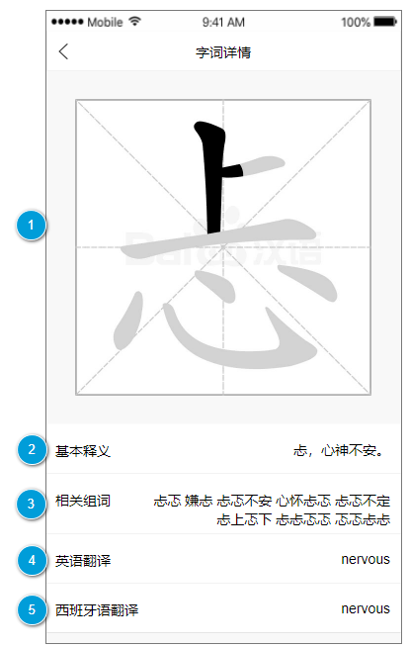

|  |  |  |
| --- | --- | --- |
| 序号 | 规则 | 交互 |
| 0 |  |  |
| 1 | 字词gif图：多图则轮播 |  |
| 2 | 字词基本释义：字词意思，拓展描述 |  |
| 3 | 相关组词：当字词类型为汉语时显示 |  |
| 4 | 英文翻译 |  |
| 5 | 学生对应语言的翻译，若对应语言为英语则不显示此项 |  |

### H0204考试详情

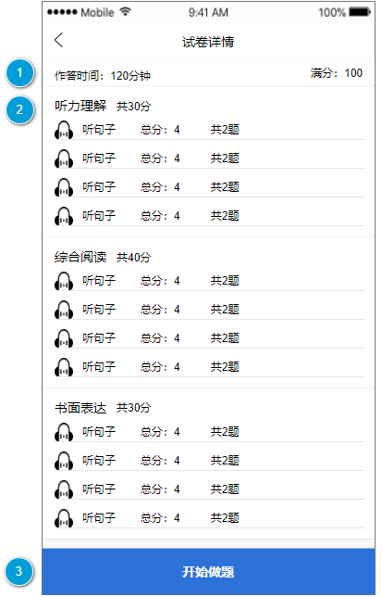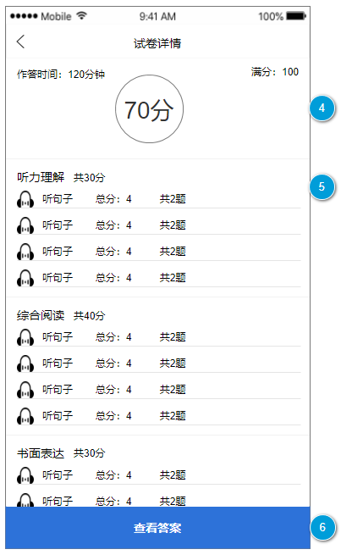

|  |  |  |
| --- | --- | --- |
| 序号 | 规则 | 交互 |
| 0 | 1-3非已结束状态  4-6已结束状态 |  |
| 1 | 考试时间、满分分值 |  |
| 2 | 试卷一级分类(eg:听力理解)  试卷二级分类(eg:听句子) |  |
| 3 |  | 点击跳转至H0205考试题目详情 |
| 4 | 考试时间、满分分值、学生分数 |  |
| 5 | 试卷一级分类(eg:听力理解)  试卷二级分类(eg:听句子) |  |
| 6 |  | 点击跳转至H0205考试题目详情 |

### H0205考试题目详情

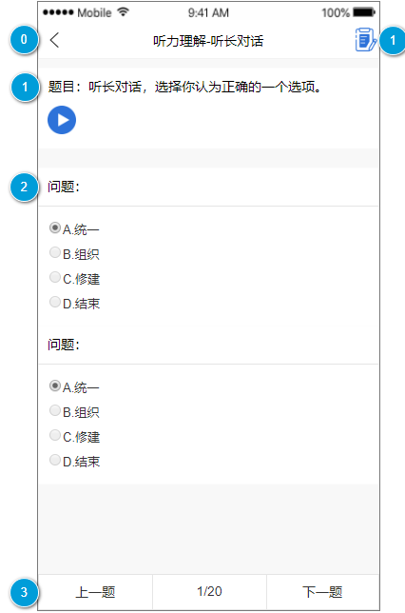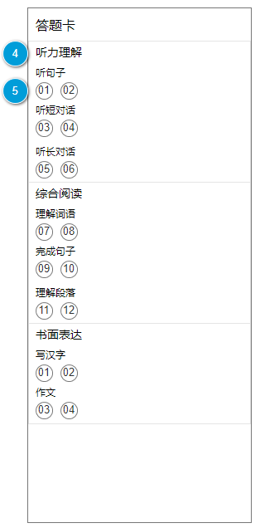

|  |  |  |
| --- | --- | --- |
| 序号 | 规则 | 交互 |
| 0 | 标题为试卷一级分类+二级分类  eg.听力理解-听长对话 |  |
| 点击展开答题卡界面 | 宽度占屏幕四分之三，点击外部隐藏  显示动画：从右到左  隐藏动画：从左到右 |
| 1 | 题干+音频(如果有则点击播放)    题干+图片  多张图片则轮播显示 |  |
| 2 | 题干+选项 |  |
| 3 | 点击上一题，返回上一题，若当前为第一题，则吐司提示”已经是第一题了”。  点击下一题，返回下一题，若当前为第一题，则吐司提示”已经是最后一题了”  中间显示”当前题号/总题数” |  |
| 4 | 一级分类 |  |
| 5 | 二级分类+题号 | 默认选中当前题目  点击外部隐藏  点击题号跳转至对应题目，并隐藏答题卡 |